平成２９年度第１回（通算１７０回） 技術情報交換会のご案内

平成２９年度第１回技術情報交換会を、７月２０日（木）に東京大学工学部にて開催します。先回は日大上田先生に３Dプリンターについてレビューを行って頂きました。技術開発の速さは目覚ましく、その状況を体感して頂こうと、Digital Stream社にお願いしてMarkforged社の炭素繊維を成形できる世界初の３Dプリンターを会場に持ち込み、成形実演をして頂くこととしました。一方、繊維を精密に無駄なく配向する技術としてTailored Fiber Placementがヨーロッパで開発されています。マトリックス素材開発、刺繍機械や光造形、３Dプリンタ成形のノウハウを各社が持ち寄って、その実用化開発を進めるプロジェクトが日本でも行われています。この技術についてMGＣより紹介して頂きます。さらに熱機能性CFRPの競合材料である低熱膨張セラミックの技術紹介を黒崎播磨に、炭素繊維の誘導加熱技術と応用例・実績例の紹介を島田理化にお願いしました。
総会の後で普段より短い時間にかかわらず、盛りだくさんの内容を集めました。会員の皆様にとってきっと役に立つ情報であると思っております。総会に引き続いて多数の皆様のご参加をよろしくお願い致します。

記

- 日 時： 平成２９年７月２０日(木) １４時３０分～１７時 講演会
１７時～１９時 3Dプリンターデモ、情報交換会
- 場 所： 東京大学工学部 講演会：２号館１階２１３教室、
情報交換会：２号館２階展示室
- 参加費： 正会員・賛助会員: 8,000円、学生会員: 無料（ただし情報交換会は実費2,000円）
非会員： 11,000円、非会員学生：4,000円
参加費は『三菱東京UFJ銀行 鎌倉支店(普)1276101先端材料技術協会』に振込料自己負担でお振込ください。当日会場受付でもお受け致します。
- 参加申込： 別添の申込用紙に所要事項をご記入の上、メールあるいはFAXにて協会事務局にお送り下さい。

定員は80名です。ご確認は下記宛にご連絡下さい。
Tel: 03-5981-9824 Fax：03-5981-9852 E-mail：g001sentan-mng@ml.gakkai.ne.jp
宛先：先端材料技術協会事務局

【プ ロ グ ラ ム】
14:30～14:35 開会挨拶 先端材料技術協会 例会委員長 宇都宮 真
14:35～15:15 「ＴＦＰ（Tailored Fiber Placement）技術の開発」
三菱ガス化学株式会社 平塚研究所 松本信彦 様
ＴＦＰ（Tailored Fiber Placement）技術を応用して、特殊コミングルヤーン（ＰＣＹ）にてプリフォームを成形し、透明シリコンラバー製成形型に充填し近赤外線を照射して加熱成形する一連の技術について紹介する。本技術は、岐阜大学、三菱エンジニアリングプラスチック（ＭＥＰ）、三菱ガス化学（MＧＣ）、タジマ工業、Ｄ－ＭＥＣの共同プロジェクトとして推進している。炭素繊維と高強度低吸湿ポリアミド糸をコミングルし、繊維方向を精密にコントロールしつつ機材上に刺繍技術で組み付ける。３Dプリンターで成形した透明な型に挿入し、近赤外線を照射して加熱成形する。高性能で材料歩留が高く、少量で複雑な設計や形状に適している。UDテープやスタンパプルシートを用いた従来のコンプレッションモールディングに取って代る技術である。
15：15～15:55 「炭素繊維の誘導加熱技術紹介と応用例・実績例」
島田理化工業（株）生産本部 技師長 石間 勉 様
島田理化工業は、マイクロ波・ミリ波、高周波誘導加熱の技術を利用して、通信・電子・産業ＩＨ機器を製造、販売している。今回の炭素繊維の高周波直接加熱は、高周波誘導加熱（ＩＨ）の分野になり、炭素繊維を編んだシート状の面内に高周波磁界を使って誘導電流を流し加熱させるものである。また間接加熱として金型の加熱にＩＨを利用することも検討されている。近年、産業界の省エネ要求が非常に高まっており、その中でも特に改善が難しい工業加熱の分野で、ＩＨが積極的に採用されている。今回は、まず誘導加熱の基礎理論を確認し、その後、応用技術及び実施例について紹介する。

15:55～16:35 「超低熱膨張セラミックス NEXCERATM を始めとする構造用ファインセラミックスの紹介」
黒崎播磨株式会社 セラミックス事業部 セラミックス工場
ファインセラミックス品質技術Ｇｒ 石飛 圭吾 様
黒崎播磨は再来年で創業100周年を迎える総合耐火物メーカーである。創立60周年事業で1979年にファインセラミックスの研究開発をスタートし、サイアロン(窒化珪素系)、炭化珪素などの材料を用いて電子産業向け構造用部品などへ提供している。最近では、コーディエライトをベースとした超低熱膨張セラミックス（NEXCERATM）の構造用部品への展開を進めており、これら当社で製造しているファインセラミックスに関して紹介する。
16:35～16:50 「カーボンファイバーを用いて造形ができる世界初の３Dプリンター」
（株）デジタル・ストリームス 三宅 義治 様
米国Markforged(マークフォージド）社は、カーボンファイバーを用いて造形ができる世界で始めての３Dプリンター装置を開発した。ヘッドを２つ内蔵しており、カーボンファイバーと熱可塑性樹脂ワイヤを供給して複合造形が出来る。解像度が100ミクロンと他の３Dプリンター機種より高く、優れた解像度の造形が可能である。単純に造形するのではなく、造形内部をハニカム構造とする、金属部品を埋め込むなど、機械加工では考えられない造形も可能である。ディジタル･ストリームス社では、Markforged 3Dプリンターを販売するだけでなく、3D製作サービスも行っている。当日は3Dプリンターの製作実演を行う。
17:00～18:00 展示室へ移動 、Markforged 3Dプリンターのデモ
17:00～19:00 情報交換会 東京大学工学部2号館2階 展示室
講師、参加者相互の情報交換の場としてご活用下さい。

会場案内
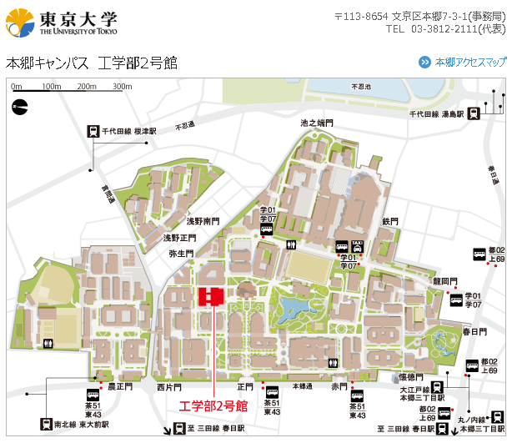

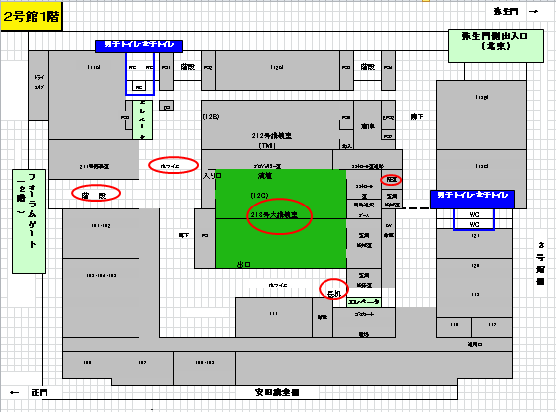
安田講堂側の正面玄関から入られた場合は､一度「フォラム」と呼ばれるオープンスペース（サブウェイがある所）に出て、そこから階段で１階に下りてください。

技術情報交換会参加申込書
記入日：平成２９年 月 日
- 平成２９年度第１回技術情報交換会に参加します。

お名前：
ご所属：

E-mail：
電話：
Fax：

領収書発行の都合上、下記の該当項目につき必ずチェックをお願いします。
（該当欄に、を上書きしてください）
- □正会員・賛助会員 □学生会員、 □非会員
会員番号： 会員番号を必ずご記入下さい。
- □銀行振込
振込予定日をご記入下さい。

  - 銀行振込に関し請求書が必要な方は、以下の項目を記入の上、E-MAIL（或いはFAX）にて当協会宛お送りください。
    - 請求書送付要
住所 〒

先端材料技術協会までお送り下さい。
E-mail： g001sentan-mng@ml.gakkai.ne.jp
Fax ： 03-5981-9852

